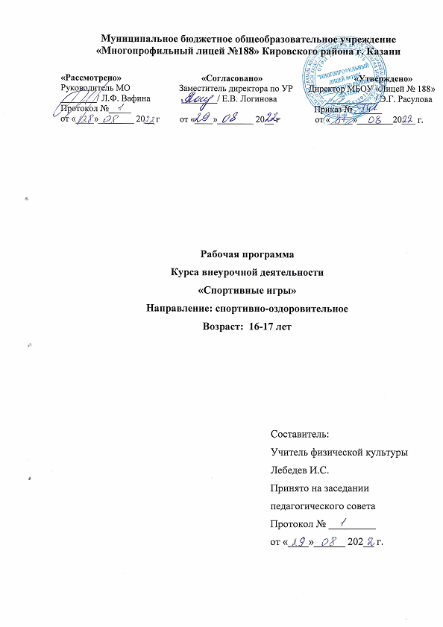

Содержание

I. Результаты освоения курса внеурочной деятельности……………….………………...…2
II. Содержание курса внеурочной деятельности с указанием форм организации и видов деятельности……………………………………………………………………………………….3
III. Тематическое планирование, в том числе с учетом рабочей программы воспитания с указанием количества часов, отводимых на освоение каждой темы…….5

I. Результаты освоения курса внеурочной деятельности

Программа курса внеурочной деятельности по спортивно-оздоровительному направлению «Спортивные игры» предназначена для обучающихся 10-11-х классов. Данная программа составлена в соответствии с возрастными особенностями обучающихся и рассчитана на проведение 1 часа в неделю, всего 35 часов в год.

Планируемые результаты освоения обучающимися курса внеурочной деятельности

В процессе обучения и воспитания собственных установок, потребностей в значимой мотивации на соблюдение норм и правил здорового образа жизни, культуры здоровья у обучающихся формируются личностные, метапредметные и предметные результаты.

Личностные результаты обеспечиваются через формирование базовых национальных ценностей; предметные – через формирование основных элементов научного знания, а метапредметные результаты – через универсальные учебные действия.

Личностные результаты отражаются в индивидуальных качественных свойствах обучающихся:

- формирование культуры здоровья – отношения к здоровью как высшей ценности человека;
- развитие личностных качеств, обеспечивающих осознанный выбор поведения, снижающего или исключающего воздействие факторов, способных нанести вред физическому и психическому здоровью;
- формирование потребности ответственного отношения к окружающим и осознания ценности человеческой жизни.

Метапредметные результаты:

- способность выделять ценность здоровья, здорового и безопасного образа жизни как целевой приоритет при организации собственной жизнедеятельности, взаимодействии с людьми;
- умение адекватно использовать знания о позитивных и негативных факторах, влияющих на здоровье;
- способность рационально организовать физическую и интеллектуальную деятельность;
- умение противостоять негативным факторам, приводящим к ухудшению здоровья;
- формирование умений позитивного коммуникативного общения с окружающими.

II. Содержание курса внеурочной деятельности с указанием форм
организации и видов деятельности

Общая физическая подготовка

Основная стойка, построение в шеренгу. Упражнения для формирования осанки. Общеукрепляющие упражнения с предметами и без предметов.

Ходьба на носках, пятках, в полу приседе, в приседе, быстрым широким шагом. Бег по кругу, с изменением направления и скорости. Высокий старт и бег со старта по команде. Бег с преодолением препятствий. Челночный бег 3х10 метров, бег до 8 минут. Прыжки с поворотом на 90°, 180º, с места, со скакалкой, с высоты до 40 см, напрыгивание на скамейку. Метание малого мяча на дальность и в цель, метание на дальность отскока от стены, щита. Лазание по гимнастической стенке.
Баскетбол

- Основы знаний. Основные части тела. Мышцы, кости и суставы. Как укрепить свои кости и мышцы. Физические упражнения. Режим дня и режим питания.

- Специальная подготовка. Броски мяча двумя руками стоя на месте (мяч снизу, мяч у груди, мяч сзади над головой);

передача мяча (снизу, от груди, от плеча); ловля мяча на месте и в движении – низко летящего и летящего на уровне головы.

Стойка игрока, передвижение в стойке. Остановка в движении по звуковому сигналу. Подвижные игры: «Охотники и утки», «Летает – не летает»; игровые упражнения «Брось
– поймай», «Выстрел в небо» с малыми и большими мячами. Волейбол
- Основы знаний. Волейбол – игра для всех. Основные линии разметки спортивного зала. Положительные и отрицательные черты характера. Здоровое питание. Экологически чистые продукты. Утренняя физическая зарядка.

- Специальная подготовка. Специальная разминка волейболиста. Броски мяча двумя руками стоя в стену, в пол, ловля отскочившего мяча, подбрасывание мяча вверх и ловля его на месте и после перемещения. Перебрасывание мяча партнёру в парах и тройках - ловля мяча на месте и в движении – низко летящего и летящего на уровне головы.

Стойка игрока, передвижение в стойке. Подвижные игры: «Брось и попади», «Сумей принять»; игровые упражнения «Брось – поймай», «Кто лучший?»

Футбол

- Основы знаний. Влияние занятий футболом на организм школьника. Причины переохлаждения и перегревания организма человека. Признаки простудного заболевания.

- Специальная подготовка. Удар внутренней стороной стопы по неподвижному мячу с места, с одного-двух шагов; по мячу, катящемуся навстречу. Передачи мяча в парах. Подвижные игры: «Точная передача», «Попади в ворота».

Формы проведения занятий и виды деятельности

Однонаправленные занятия

Посвящены только одному из компонентов подготовки игрока: техники, тактики или общефизической подготовке.

Комбинированные занятия

Включают два-три компонента в различных сочетаниях: техническая и физическая подготовка; техническая и тактическая подготовка; техническая, физическая и тактическая подготовка.

Целостно-игровые занятия
Построены на учебной двухсторонней игре по упрощенным правилам, с соблюдением основных правил.

Контрольные занятия

Прием нормативов у занимающихся, выполнению контрольных упражнений (двигательных заданий) с целью получения данных об уровне технико-тактической и физической подготовленности занимающихся.

III. Тематическое планирование, в том числе с учетом рабочей
программы воспитания с указанием количества часов,
отводимых на освоение каждой темы
10 класс
№ п/п | Наименование темы | Количество часов
1. | Меры профилактики и техника безопасности на занятиях  спортивными играми. Баскетбол. Ведение и передача мяча. | 1
2. | Ведение и ловля мяча с изменением направления. (немного  истории о видах спорта, правила игр). | 1
3. | Ловля и передача мяча двумя руками от груди и одной рукой от  плеча на месте. | 1
4. | Штрафной бросок. Бросок одной рукой от плеча со среднего  расстояния. | 1
5. | Броски в корзину одной рукой после ведения и передач в парах. | 1
6. | Учебная игра в баскетбол. Развитие двигательных качеств. | 1
7. | Передача мяча и ловля двумя руками от груди, в движении и со  сменой направления. | 1
8. | Личная персональная защита. Учебная игра. | 1
9. | Обучение техники вырывания и выбивания мяча. | 1
10. | Ведение мяча в низкой, средней и высокой стойке на месте, в движении по прямой, с изменением направления движения и  скорости. | 1
11. | Лично-командные соревнования по штрафным броскам. | 1
12. | Волейбол. (немного истории о видах спорта, правила игр). Обучение  технике подач и передач мяча. | 1
13. | Основные приемы и тактика игры. Учебная игра. | 1
14. | Прямая верхняя и нижняя подача ч/з сетку в разные зоны площадки.  Специальное упражнение – подача в прыжке. | 1
15. | Планирующая подача и силовая подача из зоны 6 в зоны 2-3-4  «веером». | 1
16. | Передача мяча в движении приставными шагами из зоны 1-6-5 в  зоны 3-4-2. | 1
17. | Длинные передачи мяча в зоны 1-3-1; 5-4;5-2;6-2. Учебная игра. | 1
18. | Укороченная передача мяча. Прыжки с доставанием условных  ориентиров. Учебная игра. | 1
19. | Передачи в парах. Нападающий удар и блокирование, подача в  заданную зону. | 1
20. | Верхняя и нижняя передачи в парах и тройках в движении. | 1
21. | Передачи мяча в парах. Упражнения с мячами у сетки. Нижняя и  боковая подача. | 1
22. | Верхняя и нижняя передачи. Упражнения в тройках у сетки, подача. | 1
23. | Закрепление техники передач, подачи, приёма мяча. Учебная игра. | 1
24. | Футбол. (немного истории, правила игры). Ведение и прием мяча. | 1
25. | Стойки и перемещения | 1
26. | Прием и обработка мяча одним касанием. | 1
27. | Удар внутренней стороной стопы по неподвижному мячу с места, с  одного-двух шагов. | 1
28. | Остановка катящегося мяча внутренней стороной стопы и подошвой.  Передачи мяча в парах. | 1
29. | Прием и остановка мяча. | 1
30. | Удар внутренней стороной стопы по мячу, катящемуся навстречу | 1
31. | Ведение мяча внешней и внутренней частью подъёма по прямой,  по дуге, с остановками по сигналу. | 1
32. | Ведение мяча внешней и внутренней частью подъёма по дуге,  между стойками, с обводкой стоек. | 1
33. | Комбинации из освоенных элементов техники передвижений  (перемещения, остановки, повороты, ускорения). | 1
34. | Эстафеты с ведением мяча, с передачей мяча партнёру. | 1
35. | Учебная игра. | 1
 | И Т О Г О | 35
11 класс
№ п/п | Наименование темы | Количество часов
1. | Меры профилактики и техника безопасности на занятиях  спортивными играми. Баскетбол. Ведение и передача мяча. | 1
2. | Ведение и ловля мяча с изменением направления. (немного  истории о видах спорта, правила игр). | 1
3. | Ловля и передача мяча двумя руками от груди и одной рукой от  плеча на месте. | 1
4. | Штрафной бросок. Бросок одной рукой от плеча со среднего  расстояния. | 1
5. | Броски в корзину одной рукой после ведения и передач в парах. | 1
6. | Учебная игра в баскетбол. Развитие двигательных качеств. | 1
7. | Передача мяча и ловля двумя руками от груди, в движении и со  сменой направления. | 1
8. | Личная персональная защита. Учебная игра. | 1
9. | Обучение техники вырывания и выбивания мяча. | 1
10. | Ведение мяча в низкой, средней и высокой стойке на месте, в движении по прямой, с изменением направления движения и  скорости. | 1
11. | Лично-командные соревнования по штрафным броскам. | 1
12. | Волейбол. (немного истории о видах спорта, правила игр). Обучение  технике подач и передач мяча. | 1
13. | Основные приемы и тактика игры. Учебная игра. | 1
14. | Прямая верхняя и нижняя подача ч/з сетку в разные зоны площадки.  Специальное упражнение – подача в прыжке. | 1
15. | Планирующая подача и силовая подача из зоны 6 в зоны 2-3-4  «веером». | 1
16. | Передача мяча в движении приставными шагами из зоны 1-6-5 в  зоны 3-4-2. | 1
17. | Длинные передачи мяча в зоны 1-3-1; 5-4;5-2;6-2. Учебная игра. | 1
18. | Укороченная передача мяча. Прыжки с доставанием условных  ориентиров. Учебная игра. | 1
19. | Передачи в парах. Нападающий удар и блокирование, подача в  заданную зону. | 1
20. | Верхняя и нижняя передачи в парах и тройках в движении. | 1
21. | Передачи мяча в парах. Упражнения с мячами у сетки. Нижняя и  боковая подача. | 1
22. | Верхняя и нижняя передачи. Упражнения в тройках у сетки, подача. | 1
23. | Закрепление техники передач, подачи, приёма мяча. Учебная игра. | 1
24. | Футбол. (немного истории, правила игры). Ведение и прием мяча. | 1
25. | Стойки и перемещения | 1
26. | Прием и обработка мяча одним касанием. | 1
27. | Удар внутренней стороной стопы по неподвижному мячу с места, с  одного-двух шагов. | 1
28. | Остановка катящегося мяча внутренней стороной стопы и подошвой.  Передачи мяча в парах. | 1
29. | Прием и остановка мяча. | 1
30. | Удар внутренней стороной стопы по мячу, катящемуся навстречу | 1
31. | Ведение мяча внешней и внутренней частью подъёма по прямой,  по дуге, с остановками по сигналу. | 1
32. | Ведение мяча внешней и внутренней частью подъёма по дуге,  между стойками, с обводкой стоек. | 1
33. | Комбинации из освоенных элементов техники передвижений  (перемещения, остановки, повороты, ускорения). | 1
34. | Эстафеты с ведением мяча, с передачей мяча партнёру. | 1
35. | Учебная игра. | 1
 | И Т О Г О | 35
Учебный план (35 часов)
№п/п | Содержание | Кол-во часов
1 | Теория и техника безопасности | На каждом занятии
2 | Баскетбол | 11
3 | Волейбол | 12
4 | ОФП | На каждом занятии
5 | Футбол | 12
 | И Т О Г О | 35
